INFORMACJE DOTYCZĄCE BEZPIECZNYCH ZACHOWAŃ W SIECI W CZASIE ZDALNEJ NAUKI
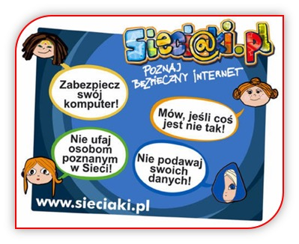
1.Korzystaj z oprogramowania antywirusowego.
2. Uważaj na e-maile otrzymane od nieznanych Ci osób. Nigdy nie otwieraj podejrzanych załączników i nie korzystaj z linków przesłanych przez obcą osobę! Mogą na przykład zawierać wirusy. Najlepiej od razu kasuj maile od nieznajomych.
3. Ostrożnie pobieraj pliki z sieci.
4. Unikaj klikania w nieznane linki i załączniki w wiadomościach e-mail.
5. Nigdy nie podawaj na swojej stronie adresu domowego, numeru telefonu, informacji o rodzicach, itp. Bez zgody rodziców nie publikuj też na niej zdjęć swoich, rodziny ani nikogo innego, kto nie wyrazi na to zgody.
6. Chroń swoje konta na serwisach społecznościowych.
7. Stosuj trudne do odgadnięcia hasła, które są kombinacją liter i cyfr.
8. Czytaj regulaminy.
9. Sprawdzaj, czy strona, do której się logujesz, ma zabezpieczenie SSL.
10. Pamiętaj, że osoba po drugiej stronie nie musi być tym, za kogo się podaje.

PAMIĘTAJ!!!
- Rozmawiaj z rodzicami o Internecie. Informuj ich o wszystkich stronach, które Cię niepokoją. Pokazuj im również strony, które Cię interesują i które często odwiedzasz.
- Nie bądź wulgarny, stosuj się do zasad ortografii i interpunkcji.
- Nie wysyłaj tzw. łańcuszków szczęścia.
- Nie wysyłaj e-maili do wielu osób jednocześnie z jawnymi adresami – stosuj kopię ukrytą.
- Nie wysyłaj niepotrzebnych wiadomości SPAM.
- Traktuj innych tak, jak chcesz, żeby oni traktowali Ciebie.
- Jeżeli wiadomość, którą otrzymałeś jest wulgarna lub niepokojąca, nie odpowiadaj na nią. Pokaż ją swoim rodzicom lub innej zaufanej osobie dorosłej.
PAMIĘTAJ!
Mimo, że komunikacja w Internecie przebiega inaczej niż w realnym życiu, nie oznacza to, że masz prawo być niekulturalny. Dlatego bez względu na to czy kogoś znasz, czy nie, zawsze zachowuj się według obowiązujących zasad.

WARTO PRZECZYTAĆ:
- CYFROWOBEZPIECZNI - STREFA UCZNIA
- Serwis Bezpieczne Interneciaki
- Serwis Sieciaki

